РОЗГОРНУТИЙ КОНСПЕКТ УРОКУ

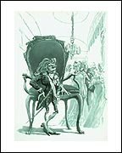
ТЕМА: Чи кожен може дорівнятися до людини? (Моральний та соціальний плани фантастичної історії злету і падіння Цахеса)
МЕТА: розкрити образ головного героя твору; поглибити навички аналізу художнього твору та його образної системи;
розвивати навички виразного читання, творчу уяву, логічне та критичне мислення;
виховувати почуття неприйняття міщанства, непорядності; прагнення стати справжньою людиною
ОБЛАДНАННЯ: презентація, ілюстрації до твору Гофмана; тексти твору
ТИП УРОКУ: комбінований
Жодна блискуча доля
не приховує природної ницості
Федр
ХІД УРОКУ
Оргмомент. Я рада вітати вас на нашому уроці. Сподіваюсь, що сьогоднішні співпраця і спілкування буде взаємно приємними і плідними. Бажаю всім нам гарного настрою і натхнення.
І. Актуалізація опорних знань.
1. Гра “Так чи ні?”
- Гофман народився у Кенінгсберзі. Так чи ні? (Так.)
- У дитинстві майбутній письменник був сумним. Так чи ні? (Ні.)
- Хлопчик рано залишився сиротою. Так чи ні? (Так.)
- Гофман навчався на юридичному факультеті місцевого університету. Так чи ні? (Так.)
- Перший музичний твір він написав у 17 років. Так чи ні? (Ні.)
- Перші два романи Гофмана до нас не дійшли. Так чи ні? (Так.)
- Свою першу оперу Гофман створює у Кенінгсберзі. Так чи ні? (Ні. У Варшаві)
- Окрасою найщасливіших днів для письменника стає музика. Так чи ні? (Так.)
- За десятиліття літературний доробок Гофмана склав 6 томів. Так чи ні? (Так.)
- Серед похоронної процесії німецького письменника був його сучасник Гете. Так чи ні? (Ні. Генріх Гейне)
- Гофман завжди вважався політично благонадійним. Так чи ні? (Ні.)
- За жанром “Малюк Цахес” є казкою-новелою. Так чи ні? (Так.)
2. Складіть сенкан на тему “Гофман”
Приклад сенкану
Гофман,
Загадковий, талановитий
Страждав, захоплювався, кохав,
Політ птаха, раптово обірваний,
Митець
ІІ. Оголошення теми, мети, епіграфа уроку.
Тема нашого уроку - Чи кожен може дорівнятися до людини? (Моральний та соціальний плани фантастичної історії злету і падіння Цахеса)
Мета: розкрити образ головного героя твору; поглибити навички аналізу художнього твору та його образної системи;
розвивати навички виразного читання, творчу уяву, логічне та критичне мислення;
виховувати почуття неприйняття міщанства, непорядності; прагнення стати справжньою людиною
Жодна блискуча доля не приховує природної ницості
(Федр)

ІІІ. Сприйняття і засвоєння учнями навчального матеріалу
1. Слово вчителя. Притча “Розповідь про натхнення”
Життя чимось нагадує річку, якою ми пливемо у човні. Можна нічого не робити, просто плисти за течією. Час від часу човен прибиватиметься до якогось берега. Уявімо, що вам хочеться потрапити в якесь особливе місце. Воно безпечне, красиве, там чудовий клімат, люди, які вам подобаються. Але ви не зможете туди потрапити, якщо будете просто плисти за течією. Ви маєте дотримуватися певного курсу: пройти пороги, інколи, може, доведеться гребти проти течії. Там можуть бути й інші перешкоди. Може, вам навіть доведеться човна тягнути вздовж берега. Це набагато складніше, ніж просто лежати і плисти за течією.
Але ваші зусилля варті того. Ви знаєте, куди вам плисти, тому плануватимете цю подорож якнайретельніше. Може, ви зробите неправильний крок і трохи заблукаєте, але оскільки ви знаєте, куди плисти, то знайдете шлях. Це дасть вам додаткову енергію, щоб і надалі йти до своєї мети. І нагородою вам буде острів, де ви будете насолоджуватися життям.
2. Постановка проблемного питання.
- Чи кожній людині, на вашу думку, під силу долати перешкоди, знайти свій щасливий острів? Аргументуйте свою відповідь.
- Чи є шанс у Цахеса доплисти до нього? Чому?
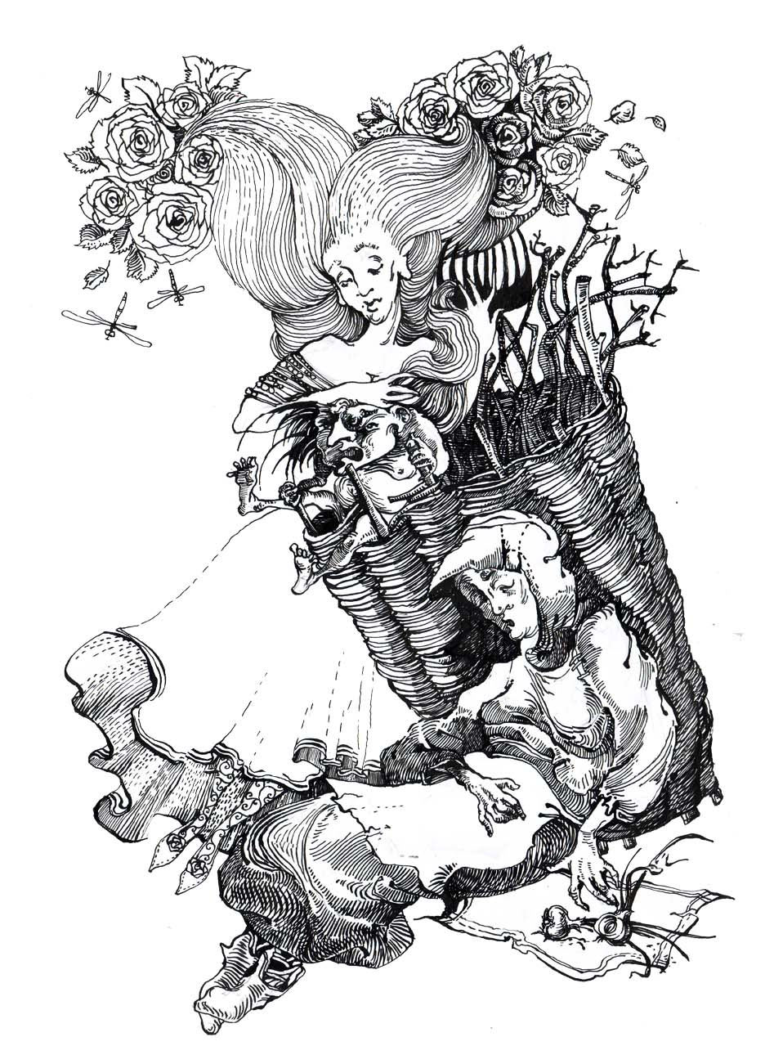
3. Робота з епіграфом.
- Як ви розумієте слова давньоримського байкаря Федра?
- Що робить людину людиною: зовнішність чи внутрішній світ? Чому? (Внутрішній. Бо ницість і благородство є виявами духовного світу людини).
4. Робота з художнім текстом.
- Розкажіть, що вам відомо про народження Цахеса? (Його мати – бідна обідрана селянка Ліза) .
- Знайдіть і зачитайте портрет головного героя твору. Що привертає вашу увагу в його зовнішності? (“Те, що на перший погляд могло видатися цілком химерним скрученим цурпалком дерева…..виблискували на зморщеному, як у старого, обличчі”. Привертає увагу його потворність, огидність, несхожість з людиною).
- Хто з героїв твору змінив долю Цахеса? Навіщо? (Фея Рожа Гожа, бо їй стало шкода маленького потвору).
- Якою силою володів Цахес? (Три золоті волосинки на його голові мали чудодійну силу: йому приписувалося все надзвичайне і талановите, що робили інші).
- Як люди ставилися до Цахеса? (Вони не помічали його огидності й ницості).
- Як він скористався “дарунком феї”?
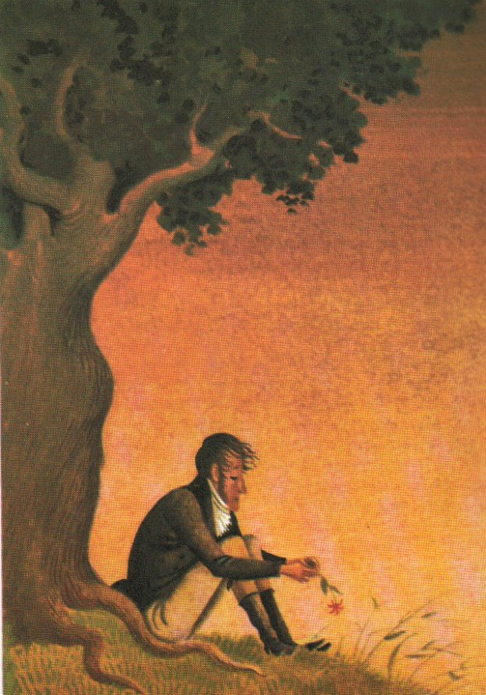
- Чиї заслуги привласнив Цахес? Чи мучило його сумління з приводу цього? (Вірші Бальтазара, таланти скрипаля-віртуоза Вінценцо Сбіока, співачки Брагацці, розум референдаря Пульхера. Його зовсім не мучило сумління, він не розкаювався в своїх ницих вчинках).
- На вашу думку, яких зусиль докладає Цахес для досягнення успіху? (Жодних. Він займає пасивну позицію і не від чого не відмовляється.)
- З якою метою Цахес кожні 9 днів зустрічається з феєю? (Щоб фея на світанні чарівним золотим гребінцем розчесала йому волосся, таким чином поновлюючи його силу).
- На вашу думку, Цахес цінує співчуття оточуючих або ті добрі справи, які вони йому роблять? Чому? (Бо він не здатний на таке почуття, як співчуття).
- Які б риси характеру Цахесу ви виділили? (злий, повторний, огидний, грубий, некультурний).
- Розкажіть, як Цахес втратив свою силу? (Балтазар вирвав у нього волосинки).
- Чому саме прості люди вимагали посадити Цахеса в клітку? (Тому що саме їм вдалося побачити справжнє обличчя героя).
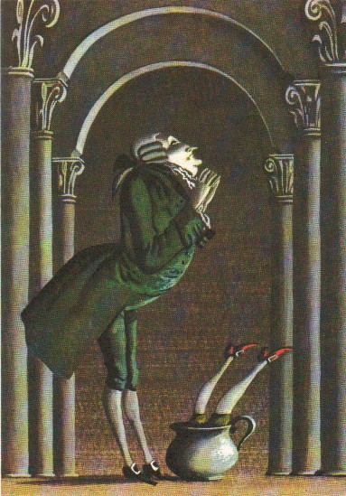
- Чи розчарувалася фея Рожа Гожа в Цахесі? Чому? (Так. Бо вона думала, “що чудесний зовнішній хист осяє благотворним променем душу і збудить внутрішній голос, який скаже: “Ти той, за кого тебе вважають, тож намагайся зрівнятися з Людиною, на чиїх крилах ти, безкрила каліка, підносишся!” Але зашкарублий і мертвий дух нікчеми не зміг піднятися так високо”).
- Як ви думаєте, чи був шанс у Цахеса стати Людиною? (Ні, бо він дуже нікчемний).
- Яку проблему піднімає автор? (Людина повинна бути гідною своєї долі. Тільки вона сама повинна досягати успіху, докладаючи особистих зусиль).
- Чи перегукуються з долею Цахеса слова Федра? Яким чином? (Людиною може бути тільки той, хто здійснює гідні вчинки. Тому що найвищий злет, здійснений нечесно, прикрашає особу на короткий час, але не здатен перетворити ницість та благородство).
- Визначте, як ставиться автор до свого героя. (Зневажає. З антипатією).
ІV. Закріплення матеріалу
1. “Карусель”
Завдання для груп:
- Звідки, на вашу думку, беруться Цахеси? Що або хто їх породжує? (Автор робить декілька припущень про джерела появи Цахесів: влада грошей, людське божевілля, прояви чарівних сил).
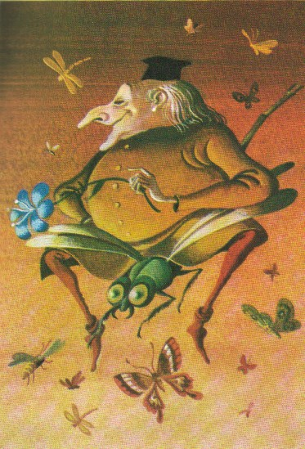
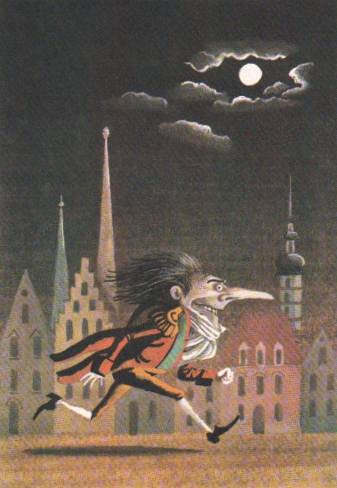
- Які художні засоби допомогли Гофману показати все потворство Цахеса?
- Яку роль відіграють фантастичні сили у долі Цахеса? (Вони спочатку його підносять на захмарну висоту, а потім знищують, з’ясувавши його ницість).
2. “Мікрофон”. Чи заслуговує Цахес на співчуття? Чому? Чи змінилася ваша позиція з цього питання?

3. Узагальнююче слово вчителя. Притча про метелика.
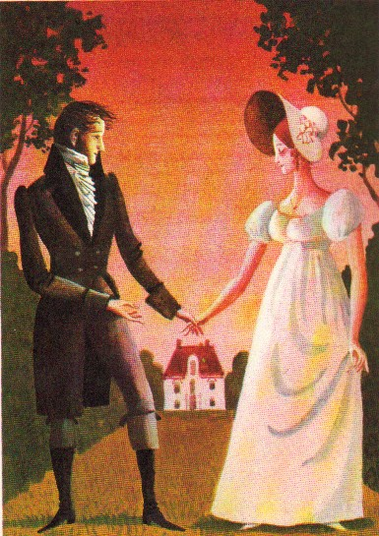
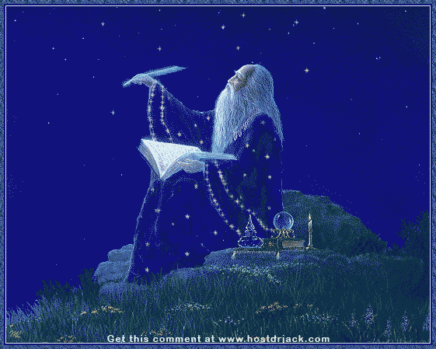
Казка має щасливий кінець. На жаль, у реальному житті нами управляють цахеси, бо нема кому вирвати ті три чарівні золоті волосинки з їх голови. Реальний стан речей розуміють лише деякі бальтазари. Та серед нас немає добрих чаклунів, як Проспер Альпанус, і Цахеси одружуються з прекрасними Кандідами. Історії відомі такі цахеси: Гітлер, Сталін … Гофман висміює не стільки “пасинка природи” - Цахеса, скільки нице, нікчемне середовище, яке сприяє процвітанню цахесів, яке схильне бачити у бездарності – талант, в тупості – мудрість, в огидності – окрасу суспільства. То, можливо, прийшов час замислитися над “соборами власних душ”. Адже для того, щоб змінити світ, ми повинні змінитися самі.


Дуже давно у старовинному місті жив великий мудрець, слава про мудрість якого поширювалася далеко від його рідного міста. проте був у місті чоловік, який заздрив славі мудреця. І вирішив він придумати таке запитання, на яке той не зміг би відповісти.
Він спіймав метелика і подумав: “А що, як я спитаю у мудреця: який метелик у моїх руках: живий чи мертвий? Якщо він скаже ,що живий, я стисну долоні, і метелик помре, а якщо скаже, що мертвий, я розтулю долоні, і метелик злетить. Тоді всі зрозуміють, хто з нас розумніший”.
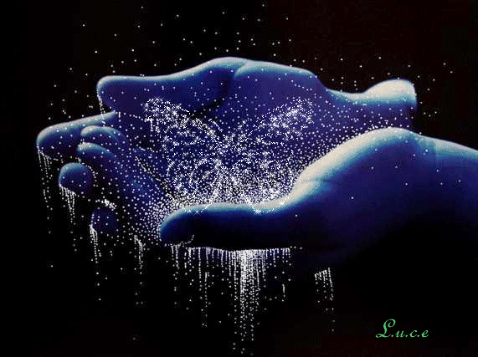
Так заздрісник і зробив. Та коли він запитав мудреця про метелика, мудрець, який насправді був дуже розумною людиною, відповів: “Усе в твоїх руках”.
(Під час розповіді вчитель дарує учням метеликів з написом
“Усе в твоїх руках!”)
Тож нехай ці метелики, що ви тримаєте в руках, будуть нагадувати вам про наш урок, і ви завжди будете пам’ятати, що все у ваших руках!

V. Домашнє завдання за групами.
1. Написати твір-роздум “Над якими проблемами спонукала мене замислитися повість-казка Гофмана “Малюк Цахес”.
2. Подумайте, які питання ви б поставили Гофману (“Я хотів би спитати…”)
3. Знайти у світовій літературі споріднені образи та образи-антиподи Цахеса.
Дякую за увагу!

